1. **Что такое точная и неточная выборки?**

Точная выборка - SELECT INTO предназначен исключительно чтобы возвращать ровно 1 строку.

Неточная выборка - возвращает много строк (не мб использован SELECT INTO).

1. **Объясните действие конструкций WHEN OTHERS, WHEN TO_MANY_ROWS, WHEN NO_DATA_FOUND в секции исключения.**

WHEN OTHERS - любая ошибка

WHEN TO_MANY_ROWS - сликом много строк

WHEN NO_DATA_FOUND - данные не найдены

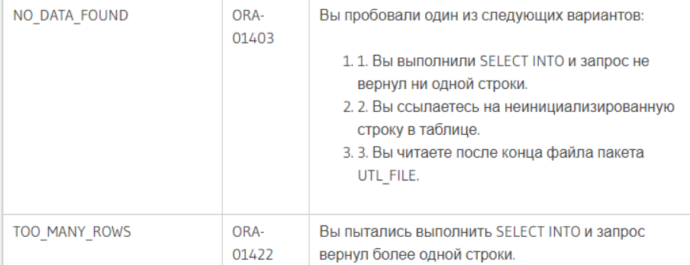

1. **Объясните назначение функций SQLERRM и SQLCODE.**

Оператор SQLERRM возвращает **сообщение об ошибке**, связанной с исключительной ситуацией.

Оператор SQLCODE возвращает **номер ошибки**, связанной с исключительной ситуацией.

1. **Что такое атрибут курсора? Перечислите все атрибуты курсора и объясните их назначение.**

**Атрибут курсора** - это параметр, который позволяет отследить состояние курсора.

%ISOPEN - возвращает TRUE если курсор открыт (для неявных всегда FALSE)

%FOUND - статус выборки (TRUE - строка, **удовлетворяющая условию** найдена, FALSE - не найдена)

%NOTFOUND - статус выборки (TRUE - строка не найдена, FALSE - строка найдена)

%ROWCOUNT - возвращает номер текущей строки

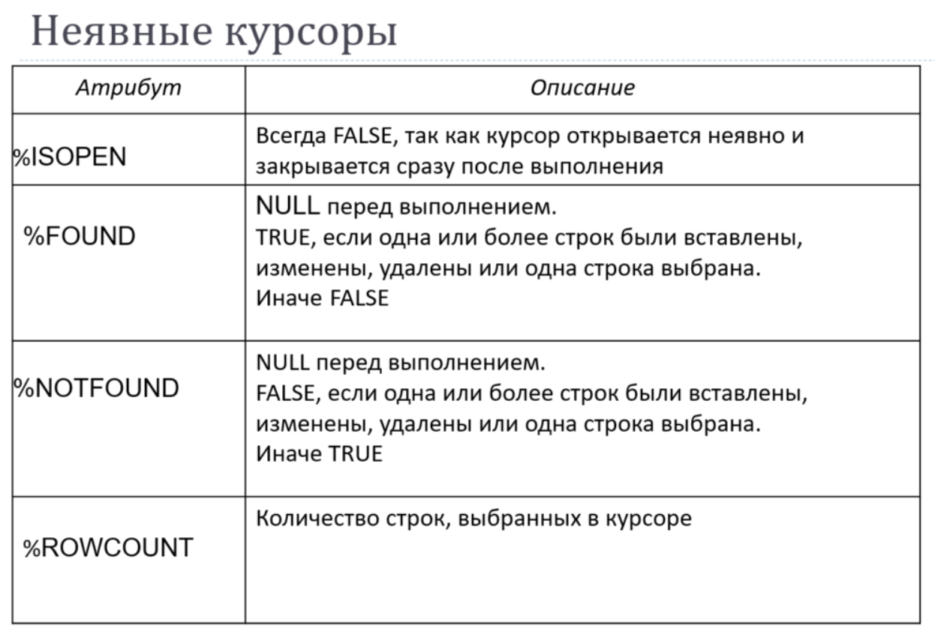

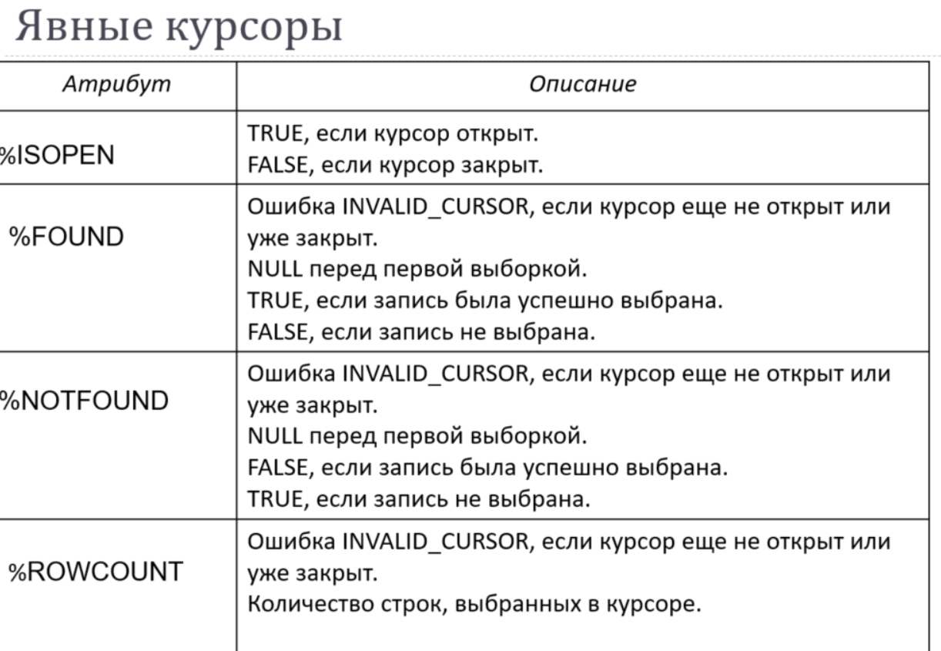

1. **Объясните назначение конструкции RETURNING в операторах INSERT, DELETE, UPDATE.**

RETURNING используется для того, чтобы получить данные, к-е были изменены соответствующим оператором.

Позволяет избежать доп SELECT для уточнения результатов.

1. **В чем отличие явного и неявного курсоров.**

Неявные курсоры вызываются всякий раз, когда в PL/SQL используется оператор SELECT. Неявные курсоры **не** требуют объявления, open, fetch и close.

Нужно объявить, открыть, считать, закрыть. Но явные курсоры позволяют обрабатывать запрос, **возвращающий несколько строк**.

1. **Объясните схему работы с явным курсором в PL/SQL-блоке.**

declare -объявили курсор,

open - открыли курсор,

fetch - считали данные,

close - закрыли курсор.

1. **Что происходит по команде OPEN курсора?**

Определяются строки, которые доступны в курсоре и делаются доступными для PL/SQL.

1. **Объясните особенность применения FOR-цикла при работе с явным курсором.**

Особенностьсть заключается в том, что в цикле необходимо указать только сам курсор и переменную, в которую будет проводится считывание, а операции open, fetch и close цикл выполнит самостоятельно.

1. **Для чего применяются параметры курсора? Где они указываются?**

Параметры курсора применяются для того, чтобы в курсор можно было передать какой-то параметр как в функцию, что позволяет динамически задавать условие запроса, который выполняет курсор.

В скобках при объявлении курсора:

-- 14

declare

CURSOR auditorium_cursor (

**capacity_lower auditorium.auditorium_capacity%TYPE**,

**capacity_upper auditorium.auditorium_capacity%TYPE**

) IS

SELECT auditorium_name, auditorium_capacity

FROM auditorium

WHERE auditorium_capacity >= **capacity_lower**

AND auditorium_capacity <= **capacity_upper**;

1. **Что такое курсорная переменная? Как ее можно объявить?**

Курсорная переменная - это структура данных, к-я указывает на курсорный объект.

Используется:

* + для передачи курсора в качестве параметра;
  + чтобы отложить связь курсора с SELECT-запросом до выполнения команды OPEN.

Сначала объявить тип:

**declare type tlesson_type is ref cursor return tlesson%rowtype;**

потом саму переменную:

**cur_var tlesson_type;**

1. **Что значит курсорный подзапрос?**

Когда курсор объявляется на основе запроса, поле которого является другим курсором.

declare

**cursor** out_cursor is

select auditorium_typename,

**cursor** (

select auditorium_name from auditorium inaud

where inaud.auditorium_type = outaud.auditorium_type

)

from auditorium_type outaud;

1. **Объясните назначение конструкции CURRENT OF.**

**WHERE CURRENT OF** – определяет только что считанную строку.

1. **Для чего применяется псевдостолбец ROWID? Поясните его структуру.**

**ROWID** – двухбайтовая величина, которая соответствует физическому положению любой строки БД.

(**ROWID** (зашиф-й 64-битовым ключом уникальный адрес строки таблицы) - логический адрес записи)

1. **Для чего применяется псевдостолбец ROWNUM?**

**ROWNUM**-используется для ограничения количества выводимых записей.

**ROWNUM** - логический номер записи. Позволяет управлять порядком и количеством извлекаемых записей.

SELECT * FROM employees WHERE ROWNUM < 10;